诺亦腾机器人科技（Noitom Robotics）介绍
企业定位：面向具身智能与人形机器人产业的数据基础设施公司
企业核心交付：高质量、可规模化的具身智能训练数据
企业关键亮点：
- 拥有全球领先的动作捕捉与人机交互技术体系，13年的技术探索积淀，全球25000+套动作捕捉系总销量，70%惯性动作捕捉用户的选择；
- 2025年独立分拆，吸引腾讯、商汤、字节等头部平台高管/专家加入，组建人形机器人/具身智能行业顶尖技术团队；
- 服务全球头部具身智能/人形机器人企业，包括小鹏、宇树、智元、银河通用等；
- 自建数千平米具身智能数据工厂，探索“以人为中心的数据采集路径”
- 启明创投、五源资本、君联资本、阿尔法公社、经纬创投、英诺天使基金等知名投资机构参投，累计融资数亿元。
企业介绍：
诺亦腾机器人（Noitom Robotics）是一家面向具身智能与人形机器人产业的数据企业。公司以“数据”为核心交付界面，聚焦为机器人企业及具身智能模型研发团队提供高质量、可规模化的训练数据及相关支撑能力。
围绕当前具身智能领域训练数据供给不足、质量结构失衡等行业共性问题，诺亦腾机器人（Noitom Robotics）从数据基础设施这一底层环节切入，构建以数据获取、处理、交付与长期利用为核心的能力体系。公司依托成熟的动作捕捉与人机交互技术体系，构建基于标准化流程与高精度多模态规格的工厂化数据采集，也涵盖在真实复杂环境中开展的野采与场景泛化数据积累，诺亦腾机器人（Noitom Robotics）不断探索以人为中心的数据路径, 系统性提升数据的真实性、泛化能力与长期复用价值。
目前，公司已建成数据工厂，并规划在北京海淀区落地新一代数据工厂及机器人训练场，进一步提升规模化数据生产与模型验证能力，强化与科研机构及产业主体的协同创新基础。在产业服务方面，公司已为百余家行业客户提供数据与技术支持，涵盖小鹏、宇树机器人、智元机器人等国内头部人形机器人企业、平台型科技企业以及多家高校与科研院所，形成了面向模型训练、能力验证及系统迭代的持续服务能力。公司已获得多家专业投资机构支持，为企业技术研发、团队成长以及数据基础能力建设提供了稳定的资本保障。
诺亦腾机器人（Noitom Robotics）以建设规模领先、结构完善的高质量多模态人本数据集为发展目标，致力于搭建起人类智慧与机器人智能之间的桥梁。公司的使命是通过数据为行业注入持续动能，加速智能机器人在多样化环境中的发展与落地。
创始人介绍：
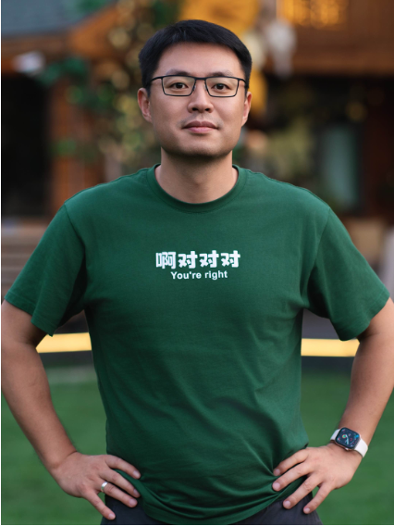
戴若犁博士是诺亦腾机器人（Noitom Robotics） 创始人 / 首席执行官，在动作捕捉、人机交互以及机器人遥操作领域拥有超过 15 年的前沿创新经验。在创立诺亦腾机器人之前，他联合创办了诺亦腾科技（Noitom Ltd.），作为公司技术与产品的第一负责人，成功交付数万套动作捕捉系统，服务全球 50 多个国家用户，帮助公司取得约 70% 的全球专业动作捕捉市场份额，确立了行业领导地位。
戴若犁博士毕业于中国科学技术大学与香港中文大学，获机械与自动化工程博士学位，并被评为机械与自动化工程系杰出校友及工程学院杰出校友。他持有 50 余项国际专利，是SIGGRAPH / WRC / GOSIM / SVVR 等国际会议受邀讲者。在 2024 年世界机器人大会（World Robot Conference 2024）上，他通过主题演讲阐述了“大规模具身智能数据工厂”的愿景，并强调高精度人类动作数据对人形机器人发展的决定性意义。
技术介绍（3.18展示内容）：
- 高精度多模态数据采集
概述：一套高精度的数据采集系统，可以采集人的运动数据、力触觉数据、第一人称/第三人称视觉数据等多个模态的数据，数据高保真，可达到亚毫米精度，包含数据采集员与道具的交互数据。最终产出用于机器人算法训练的可用数据集。
核心亮点：
- 亚毫米+毫米级同步：依托成熟的动作捕捉与人机交互技术体系，光学标记点与惯性测量单元（IMU）结合，确保高速运动状态下的稳定和精确的姿态捕捉，实现复杂人类行为的高精度采集
- 多模态，全维度，高保真数据：包含人类与物体交互的原子级行为及中长程任务，在严格可控的环境中获得类真值级别的标注与多模态信号（包括触觉信息、高精度人体及物体6DoF信息、时钟同步的第一人称视角和第三人称视频、物体3D资产、 音频、温度等）
- 跨本体兼容：结合诺亦腾核心动作重定向技术，数据可适配不同自由度、不同结构的人形机器人。
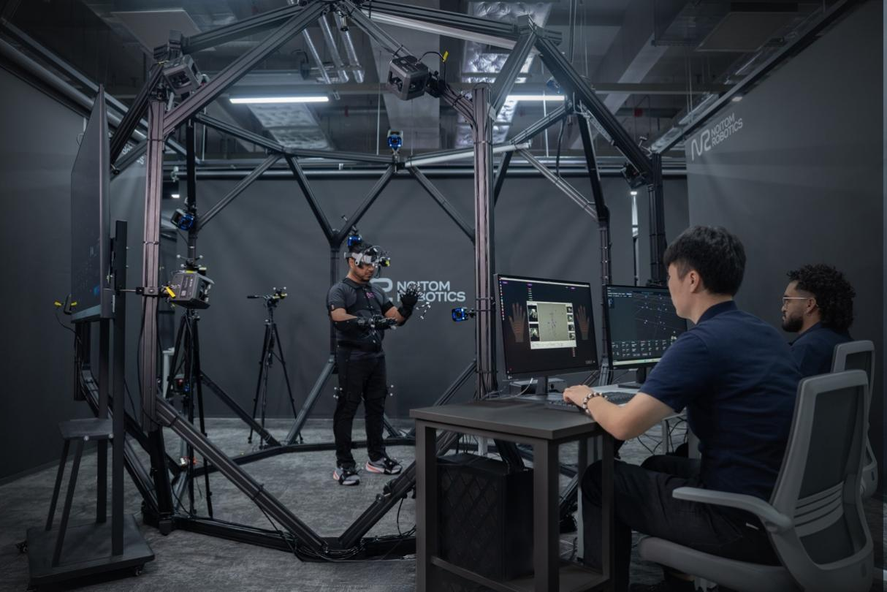
诺亦腾机器人深圳数据采集工厂实拍

- 基于惯性动作捕捉技术的全身遥操系统
概述：演示人员穿戴一套全身惯性动作捕捉系统，控制机器人以自身的结构和运动能力模仿完成人类的全身动作。
介绍：操作人员身着诺亦腾全身惯性动作捕捉系统。这套系统共有27个惯性传感器，分布在身体各个关键节点包括双手。每个传感器都可采集人体各个关键节点的加速度、角速度等信息。通过人体算法实时还原成人类的运动数据。
通过“通用动作预训练大模型”，输入的人类动作数据被实时翻译成机器人可执行的全身协同控制，即把人的动作意图变成机器人可执行的全身动作。从而让机器人模仿、跟随人类动作动起来。
演示所用的是西湖机器人的“身外化身”通用动作预训练大模型。此类大模型本质上是用大量人类动作数据进行预训练，让模型先学会“怎么动”，再通过强化学习和任务微调，让它学会“在真实世界中稳定地动、完成任务”。诺亦腾机器人（Noitom Robotics）所具备的高质量、可规模化的训练数据生产能力，为此类模型的研发提供了有力的支撑。
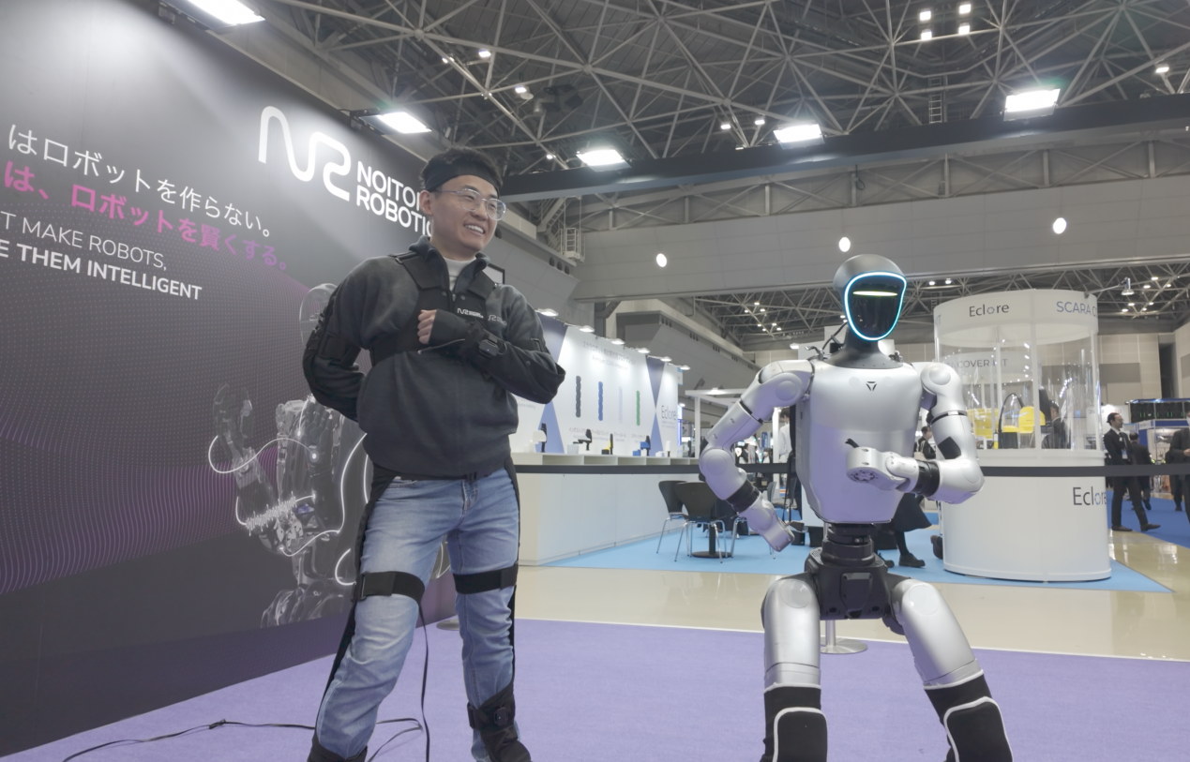
诺亦腾机器人海外展会全身遥操Demo展示

企业其他相关技术能力亮点简介：
- 数据工厂。诺亦腾机器人（Noitom Robotics）建有数千平米的数据工厂，核心业务为高精度人类行为数据与机器人本体行为数据的采集、标注、预处理全流程服务。可采集动作范围覆盖桌面级别精细操作（如指尖运动）至全身大幅度动态活动，可满足客户的客制化场景构建与数据采集需求。
- 数据采集硬件研发制造。针对高精度获取人的行为位姿以及多维度感知数据的需求，开发新一代高精度、轻量化具身硬件方案，旨在为具身智能模型训练提供物理世界最真实、最细粒度的底层数据支持。
- 端到端数据采集平台。围绕具身智能数据的核心需求，构建了一套端到端的数据采集与数据管理配套体系，实现从任务调度、数据采集、资产管理到数据治理的全流程自动化闭环，为具身智能算法训练与评测提供稳定、可信的数据基础设施。
- 算法能力。诺亦腾机器人（Noitom Robotics）通过算法能力提升数据在不同机器人本体、不同训练阶段、不同模型架构下的迁移效率、泛化价值与长期复用能力。

